吉林省省直二级保健对象慢病筛查

通
知
单

（长春中医药大学附属医院体检中心贵宾部）

吉林省社会医疗保险管理局印制

尊敬的省直二级保健对象：
为提高您的健康水平，做到疾病早预防、早诊断、早治疗，特为您提供慢病筛查服务。本年度慢病筛查定点医院由长春中医药大学附属医院二部体检中心贵宾部承担，筛查标准为1000元/每人，采取实名制，非本人不能使用。此次筛查的截止时间为 年 月 日。以下是疾病筛查的体检须知和注意事项，请您详细阅读。
体检须知
- 此次筛查对象为二级保健对象的在职和退休人员，只限本人使用。离休干部不享受此待遇；如异地医保人员，需到亚泰大街医保中心取消医保卡冻结后，方可进行预约体检。
- 体检当日请您务必携带本人医保卡、疾病筛查通知单，按预约时规定的登记时间进行体检，筛查费用划出后不更改、不退还。
3、请您提前三个工作日电话预约体检时间，预约时请留下联系人姓名及联系方式（固话或手机），体检中心将根据预约的先后顺序安排体检时间；如果超过预约登记时间未来体检者或在通知单所规定的时限内未进行体检者，视为自行放弃。预约登记的体检项目只限当日当次有效。
4、请您在《体检方案》（附件3）中选择套检或在《省二级保健对象慢病筛查项目单》（附件4）内选择体检项目。选择项目时，务必严格掌握体检项目的注意事项（见附件1），确定体检方案后再电话预约体检时间。
5、如需取消预约或更改筛查方案请提前两个工作日拨打预约电话告知体检中心，体检过程中不可临时更改或增加筛查项目。
6、疾病筛查费用标准为每人次1000元，超出费用标准，超出部分由个人现金支付；未达到支付标准的，余额不予返还，不能再次使用。
7、体检中心体检方案价格随物价局的改变而调整，所有项目收费金额以院内门诊收费系统当日价格为准。
8、各组织单位如有整体体检意向，体检中心可安排周六、周日的专场体检。

附件1：
体检注意事项
1.体检中心“法定节假日”休息，正常工作日每天7:30开始接待省二级保健对象,在一楼107室（体检贵宾门诊）进行制定体检套餐并划卡缴费。
2.体检报告领取方式：①根据个人要求可以邮寄报告②请持体检凭条自行领取③他人代取者，请持体检凭条或体检者身份证领取。领取时间：体检结束7个工作日后13:30—16:00到体检中心报告领取处领取报告。
3.体检前日晚20:00后禁食，可饮少量清水；体检当日晨禁食水（不吃饭、不喝水）；但高血压、冠心病患者可晨起服药，饮少量水对检查结果影响不大。
4.患有糖尿病、高血压、心脏病等慢性病的受检者，在检查时请向医师说明病情及服用的药物名称并携带药物备用。
5.检查前3-5日饮食宜清淡，勿饮酒，48小时内不宜做剧烈运动，体检当天停止晨练。
6.检查当天请着宽松便装和软底鞋，勿穿有金属扣子和紧身内衣裤，勿携带贵重物品。
7.做放射线检查时，尽量避免金属物品及含有亮片装饰的服装配饰。核磁检查时所检查部位不可有钢板、金属假牙、绝育环等物品。安装心脏起搏器及做心脏支架的人员不可以做核磁检查。
8.采血后需持续按压针眼3-5分钟，不能揉搓针眼，不要用采血的手臂提取重物，体检当日尽量不要洗澡。
9.做子宫、附件、膀胱、前列腺超声检查者，需憋尿至膀胱完全充盈状态再做检查（最好是不排尿，缩短憋尿时间），待检查结束后留取尿液标本并放于采血室试管架上。
10.女性体检须知：做妇科内诊检查前一天请勿行阴道冲洗或使用阴道栓剂；妇科检查前请排空尿液。
11.体检所有项目必须当日完成，过期视为自动放弃；如有自愿不检的项目，请将到107室做弃项处理，避免延误体检报告的发放。
12.体检进行中如有任何困难或疑问，请及时与体检接待人员说明。
体检地址：长春中医药大学附属医院二部一楼体检中心（经开区深圳街185号，北方市场东侧）。
乘车路线：20路、80路、120路、125路、130路、142路、154路、165路、190路、227路、233路、260路、271路、281路到深圳街站或北方市场站下车前行100米。
联系人：雒妍15948000026 ；董玉福 15948000252 ；徐洋 18343096726。
预约时间：上午9:30-11:30，下午13:30-16:00。

附件2：
吉林省省直二级保健对象慢病筛查流程图
保健对象接到疾病筛查通知单后，根据医院提供的
体检方案及注意事项选择体检方案。

在疾病筛查规定时限内，提前3个工作日电话预约体检时间及体检方案。预约电话：15948000026；15948000252；18343096726。如取消预约，需提前2个工作日告知体检中心。筛查过程中不可临时更改或增加体检项目。

受检者必须本人持疾病筛查通知单及医保卡到一楼体检中心107室
贵宾门诊选择体检项目。前台登记时请出示此筛查单及本人医保卡。

导诊优先安排绿色通道进行体检

所有项目检查完毕后，到体检前台接待处取回医保卡

取报告时间、地点、方式：体检结束第七个工作日后,下午13:30---16:00，
到体检中心报告领取处取报告，可以邮寄、自取、他人代取。国家法定节假日休息。

附件3 吉林省省直二级保健对象慢病筛查体检方案
姓名： 性别： 年龄： 电话：
基础套餐  997.5元 | 内科（含健康咨询，总检、报告分析）、一般项目、中医体质辨识、穴位分析诊断、红外热成像、胸部正位片、消化系统彩超、泌尿系统彩超、甲状腺彩超、心电图、血常规、尿常规、肝功六项、肾功三项、血糖一项、血脂四项、中医辨证论治 采血费 电子建档费
高血压套餐  999.5元 | 内科（含健康咨询，总检、报告分析）、一般项目、中医体质辨识、穴位分析诊断、心电图、血常规、尿常规、肝功六项、肾功三项、血糖一项、血脂二项、心脏彩超、肾动脉彩超、颈动脉+椎动脉彩超、眼科组合、中医辨证论治、采血费、电子建档费
心血管病套餐  999.5元 | 内科（含健康咨询，总检、报告分析）、一般项目、穴位分析诊断、心电图、血常规、尿常规、肝功六项、肾功三项、血糖一项、血脂四项、电解质、心脏彩超、颈动脉+椎动脉彩超、脑彩超、中医辨证论治、采血费、电子建档费
糖尿病套餐  996.3元 | 内科（含健康咨询，总检、报告分析）、一般项目、中医体质辨识、红外热成像、眼科组合、心电图、血常规、尿常规、肝功六项、肾功三项、血糖全项 、血脂四项、糖化血红蛋白、双下肢动脉彩超、甲状腺彩超、中医辨证论治、采血费、电子建档费
脑血管病套餐  999.5元 | 内科（含健康咨询，总检、报告分析）、一般项目、中医体质辨识、穴位分析诊断、眼科组合、颈动脉+椎动脉彩超、消化系彩超、脑彩超、头CT、血常规、尿常规、肝功六项、血糖一项、血脂四项、中医辨证论治、采血费、电子建档费
高脂血症套餐  999.5元 | 内科（含健康咨询，总检、报告分析）、一般项目、中医体质辨识、穴位分析诊断、红外热成像、心电图、血常规、血糖一项、血脂四项、尿常规、消化系统彩超、颈动脉+椎动脉彩超、脑彩超、中医辨证论治、采血费、电子建档费
肺部疾病套餐  1000.1元 | 内科（含健康咨询，总检、报告分析）、一般项目、中医体质辨识、红外热成像、血常规、尿常规、肺部CT、肺功能、中医辨证论治、采血费、电子建档费
颈腰椎病套餐  1000.4元 | 内科（含健康咨询，总检、报告分析）、中医体质辨识、心电图、红外热成像、消化系统彩超、泌尿系统彩超、颈或腰椎核磁、中医辨证论治、电子建档费
骨性疾病套餐  997.4元 | 内科（含健康咨询，总检、报告分析）、一般项目、中医体质辨识、穴位分析诊断、红外热成像、心电图、血常规、尿常规、肝功六项、肾功三项、血糖一项、血脂四项、风湿三项、电解质、肩或膝关节正侧位片、骨密度、中医辨证论治、采血费、电子建档费
肿瘤筛查套餐  996元 | 内科（含健康咨询，总检、报告分析）、红外热成像、甲状腺彩超 、消化系彩超 、泌尿系彩超 、肿瘤标志物、采血费、电子建档费

吉林省省直二级保健对象慢病筛查项目单
附件4
序号 | 体检项目 | 价格  （元） | 是否  检查 | 序号 | 体检项目 | 价格  （元） | 是否  检查
1 | 内科（健康咨询） | 5 |  | 34 | 丙肝抗体 | 15
2 | 中医体质辨识 | 17 |  | 35 | 血流变+血沉 | 46
3 | 中医辨证论治 | 50 |  | 36 | 甲功三项 | 150
4 | 穴位分析诊断 | 40 |  | 37 | 甲功七项 | 330
5 | 热成像检查 | 245 |  | 38 | 风湿三项 | 90
6 | 中医膳食指导 | 10 |  | 39 | 胃幽门螺旋杆菌 | 60
7 | 心电图(12导联) | 20 |  | 40 | 血型 | 93
8 | 消化系统彩超 | 104.7 |  | 41 | 女性肿瘤标志物 | 420
9 | 泌尿系统彩超 | 104.7 |  | 42 | 男性肿瘤标志物 | 380
10 | 甲状腺彩超 | 104.7 |  | 43 | 白带常规 | 15
11 | 乳腺彩超 | 104.7 |  | 44 | 宫颈液基脱落细胞 | 178
12 | 妇科彩超 | 104.7 |  | 45 | 胸透 | 10
13 | 心脏彩超 | 240.7 |  | 46 | 胸部正位片 | 87
14 | 脑彩超 | 84.7 |  | 47 | 胸部正侧位片 | 174
15 | 颈动脉彩超 | 214.7 |  | 48 | 颈椎双斜位片 | 147
16 | 颈动脉+椎动脉彩超 | 274.7 |  | 49 | 腰椎正侧位片 | 147
17 | 单侧肢体静脉彩超 | 227.7 |  | 50 | 颅脑核磁 | 437
18 | 肾动脉彩超 | 144.7 |  | 51 | 颈椎核磁 | 437
19 | 双下肢动脉彩超 | 214.7 |  | 52 | 腰椎核磁 | 437
20 | 双下肢静脉彩超 | 437.4 |  | 53 | 髋关节核磁 | 437
21 | 眼科 | 23 |  | 54 | 膝关节MRI(单侧) | 437
22 | 耳鼻喉科 | 6.2 |  | 55 | 单个脏器核磁 | 487
23 | 妇科 | 20 |  | 56 | 颅脑CT平扫 | 220
24 | 血常规 | 24 |  | 57 | 肺CT平扫 | 474
25 | 尿常规 | 32 |  | 58 | 上腹部CT平扫 | 447
26 | 肝功六项 | 37 |  | 59 | 下腹部CT平扫 | 447
27 | 肾功三项 | 19 |  | 60 | 颈椎间盘CT | 447
28 | 空腹血糖 | 15 |  | 61 | 胸椎间盘CT | 447
29 | 血脂四项 | 43 |  | 62 | 腰椎间盘CT | 447
30 | 糖化血红蛋白 | 80 |  | 63 | 骨密度 | 90
31 | 电解质 | 74 |  | 64 | 采血费 | 3
32 | 心肌酶 | 42 |  | 65 | 试管费 | 2.5/个
33 | 乙肝两对半 | 25 |  | 66 | 一次性采血针 | 1.4

附件5 体检中心图片
独立的体检大楼
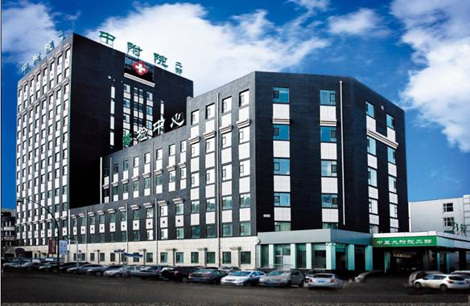

现代化的体检大厅
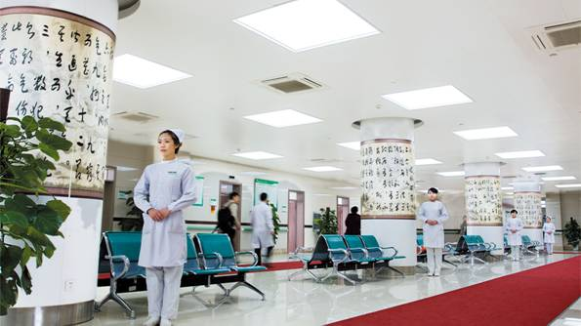
一站式导诊服务
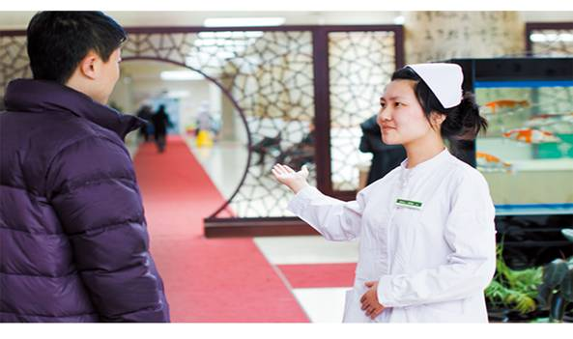

整洁的贵宾门诊

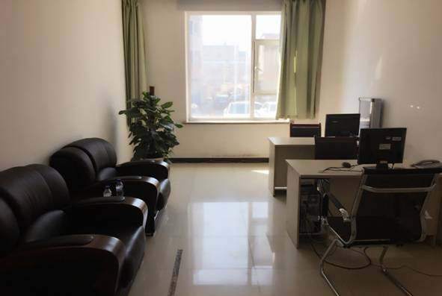

先进的体检设备
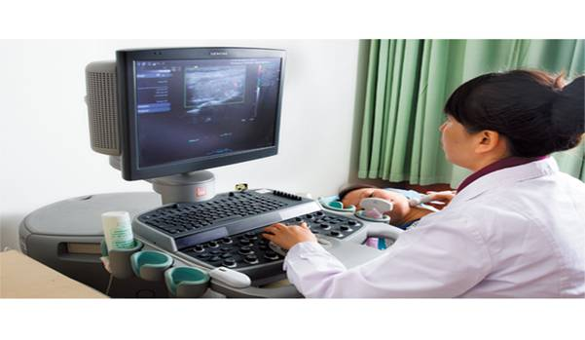
西门子S2000彩超机

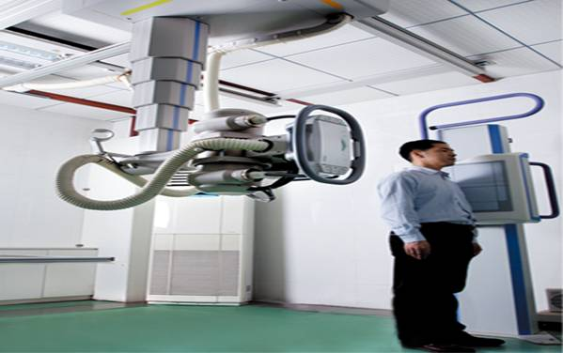

西门子悬吊式DR拍片机

中医特色检查仪器
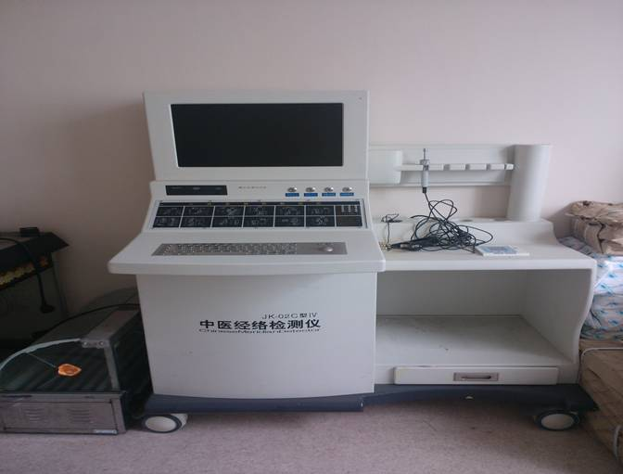
中医穴位分析诊断筛查亚健康
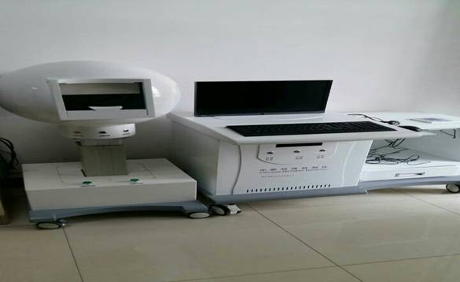
中医舌诊仪筛查疾病

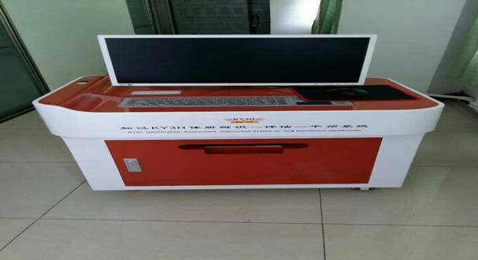

体质辨识仪筛查体质类型
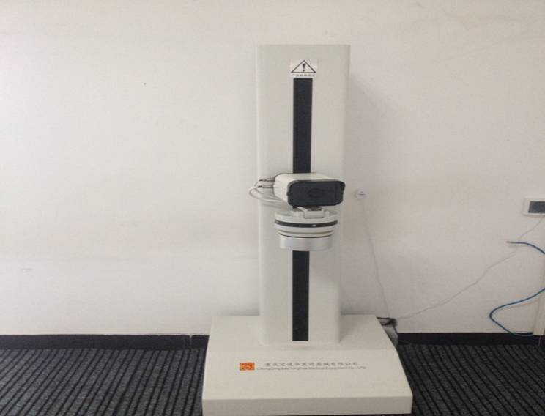

红外热成像筛查炎症和肿瘤

检后中医健康管理团队
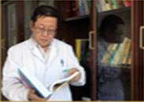
名医 丛德毓 名医 赵为民 名医 王檀
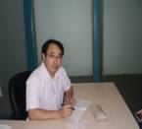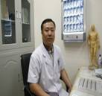
名医 朴春丽 名医 王健 脏腑科专家 刘鹏 骨科专家 尹红兵
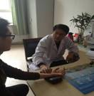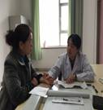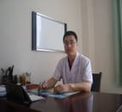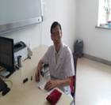
内分泌专家 韩辅 心病专家 江海燕 软伤科专家 齐伟 肺病专家 赵东凯

丛德毓 主任医师 擅长软伤科疑难杂症的诊断及治疗，内妇科疾病的诊断及治疗。如颈椎病，腰痛病，漏肩风病，伤筋病，消渴，不寐等。
赵为民 主任医师 擅长心脑血管病、脾胃系统疾病、急性高热急性头痛、亚健康调理。
王 檀 主任医师 擅长治疗发热，慢性咳嗽，间质性肺病，支气管哮喘，鼾症等呼吸系统疾病。
朴春丽 主任医师 擅长治疗糖尿病及多种并发症，中医辩证治疗甲亢、甲减、甲状腺结节等甲状腺疾病，中医调节内分泌失调，更年期综合症。
王 健 主任医师 擅长治疗重症肌无力、脑梗死、脑出血、头痛、失眠、抑郁性神经症、痴呆、脊髓疾病。
刘 鹏 副主任医师 擅长治疗眩晕、失眠、肥胖症、高脂血症、糖尿病，慢性疲劳综合症等内、妇科疾病及脊柱相关疾病。
尹红兵 副主任医师 擅长治疗四肢骨折、脱位，对颈肩腰腿疼痛等病症亦有深入研究。
韩 辅 主任医师 擅长治疗糖尿病及并发症，甲状腺相关疾病。
江海艳 副主任医师 擅长治疗冠心病、心绞痛、高血压、心律失常、心衰、失眠等。
齐 伟 主任医师 擅长治疗颈椎病、腰椎间盘突出症、寰枢椎半脱位、骶髂关节错位等疾病。
赵东凯 副主任医师 擅长治疗支气管哮喘，慢性阻塞性肺疾病，慢性咳嗽，肺炎，支气管扩张，间质肺等。
附件6
长春中医药大学附属医院体检中心介绍
长春中医药大学附属医院（吉林省中医院）创建于1958年，是吉林省唯一一所集医疗、教学、科研、保健、康复于一体的综合性三级甲等中医院。医院在2007年成立了吉林省内最具优势和中医特色的健康管理中心。健康管理中心下设体检中心、治未病中心、预约咨询中心、贵宾部、名医园等部门。为团体和个人提供健康体检、健康信息采集、健康状态评估、健康干预、慢性病管理和专家诊疗等全方位优质服务。
业务范围：
省医保局二级保健慢病筛查定点单位、省医保局离休干部慢病筛查定点单位、省公务员局公务员体检定点单位、省交警总队驾驶员体检定点单位、市医保局离休干部慢病筛查定点单位、市公务员局公务员体检定点单位、市环卫局经开区环卫工人体检定点单位、各机关院校企事业体检定点单位、承办团体及个人健康体检。
强大的实力：
1、体检环境舒适
2011年体检中心以全新的舒适环境、科学的体检流程提供温馨的体检报务。中心面积2500平方米，拥有检查室、诊室20余间，全面实现网络化管理，年体检量2万人。
2、医护团队
正式医护人员32人，硕士生导师1名，教授3名，副教授3名，主管护师1名，硕士学位12名。
3、先进的体检相关医疗设备及诊断水平
①国际先进水平的放射线检测设备（CT、MRI等）及诊断平台；
②国际一流的检验仪器及检测平台（本院检验科是我省通过ISO15189国际认证的医学认可实验室）；
③国际一流的内镜检测设备（内镜中心的各种腔镜及洗涤、消毒设备完全符合国际标准，内镜中心的规模及每日腔镜检测数量均处于省内领先）；
④科室自身配备有4台彩色超声仪（均为国际知名大品牌）、心电图仪、脑彩超仪、中医经络检测仪、红外热成像检测仪、中医体质辨识仪、中医舌诊仪、双能X线骨密度仪、超声骨密度检测仪等国际、国内先进仪器。
4、中心在省内与国内的学术地位
我中心是国家中医药管理局重点学科、重点专科，吉林省中西医结合学会养生与康复委员会主任委员单位。
5、精益的服务理念
中心本着以“以客户为尊、以质量为重”的服务理念，以网络化、人性化、专业化的服务，不断完善体检医疗质量与服务质量。中心拥有国内最先进的体检软件网络，保证了体检的科学性。中心可根据年龄、职业、性别、身体状况、经济基础等不同情况，设计了各种个性化的套餐，以方便受检者的选择。中心不断向国内外先进同行学习经验，引进精益管理理念，致力于推动省内体检行业的规范化发展。
6、完善细致的后续服务
体检人员体检结束后，中心负责整理所有的检查结果，发放体检报告并给出健康促进建议；总结与解读团检报告；通过到体检中心或电话形式由专家对体检结果进行咨询；36小时内将重大阳性结果通知受检者或其家属，并根据人员的需求，为其提供就医咨询及就诊绿色通道。
7、检后慢病中医干预特色
高血压病：通过中药浴足熏洗、穴位贴敷、针灸推拿、运动康复等方法治疗高血压病。
冠心病：通过中药塌渍熏洗、穴位贴敷、针灸推拿、体外反搏、运动康复治疗冠心病。
糖尿病：通过推拿点穴、针灸、中药浴足、中药汤剂口服、膳食指导、健康教育等方法治疗糖尿病。
脑血管疾病：在全国率先采用“破血化瘀、填精补髓法”治疗脑血管病，采用中药汤剂口服、针灸、外用药物薰洗及现代康复的综合疗法治疗中风病及其并发症。
高脂血症：在全国率先采用脏腑推拿绿色手法治疗单纯性肥胖、高脂血症。
肺部疾病：通过中药口服、外用中药塌渍、运动康复等方法治疗肺部疾病。
颈腰椎病：在国内率先开展应用颈椎病康复治疗仪（MCU）或腰椎康复治疗（COMPASS）结合中医针灸、推拿、理疗的方法治疗颈腰椎病。
肿瘤：在全国率先采用中药口服、针灸、外用药物薰洗塌渍、膳食指导干预肿瘤。
骨科疾病：通过内服中成药、中药蹋渍、中药足浴、针灸艾灸推拿、穴位敷贴治疗骨伤科疾病。

附件7
吉林省社会医疗保险管理局

关于举办省直二级保健对象中医养生健康讲座活动的通知

各位省直二级保健对象：
为了进一步完善省直二级保健对象慢病筛查体检工作，更好地为省直二级保健对象健康服务。我局决定邀请长春中医药大学附属医院中医知名专家为慢病筛查的省直二级保健对象定期进行中医养生健康讲座系列活动，望各位省直二级保健对象积极参加。
有关事宜通知如下：
一、第一次讲座时间：初步定于7月中下旬
二、第一次讲座内容：现代中医调补肾脏的对策
三、主讲人：赵为民教授
四、参加人员：各单位省直二级保健对象
五、讲座地点：长春中医药大学附属医院经开医院13楼报告厅
（经开区深圳街与海口路交汇，北方市场东侧）
六、系列讲座组织与报名：
各位参加讲座的省直二级保健对象于7月初通过电话的方式进行预约报名，待确定具体参加人数后再电话通知具体讲座日期。
预约联系人：徐 洋 电话： 18343096726
董玉福 电话： 15948000252

吉林省社会医疗保险管理局

附件8
吉林省省直二级保健对象慢病筛查讲座流程图

吉林省社会医疗保险管理局向二级保健对象通知养生讲座相关事宜。

二级保健对象接到通知后电话预约安排参与时间。

与会当天由体检中心护士在1楼中厅进行指引。

由贵宾导诊引领至1号、2号电梯，并指引与会人员到达12楼。

相关工作人员将所有与会人员引领至13楼会议室，并安排签到，发放二级保健相关资料。

省直二级保健对象听取报告，并与专家进行积极沟通，了解养生保健知识。
（会后发放纪念品如印有长春中医药大学附属医院二部标示的记录本等。）

会议结束后，贵宾导诊引领与会人员下楼。

会后全体人员召开总结会议，查找缺点和不足，总结经验。为更好的组织下一次的健康讲座做积极准备。

